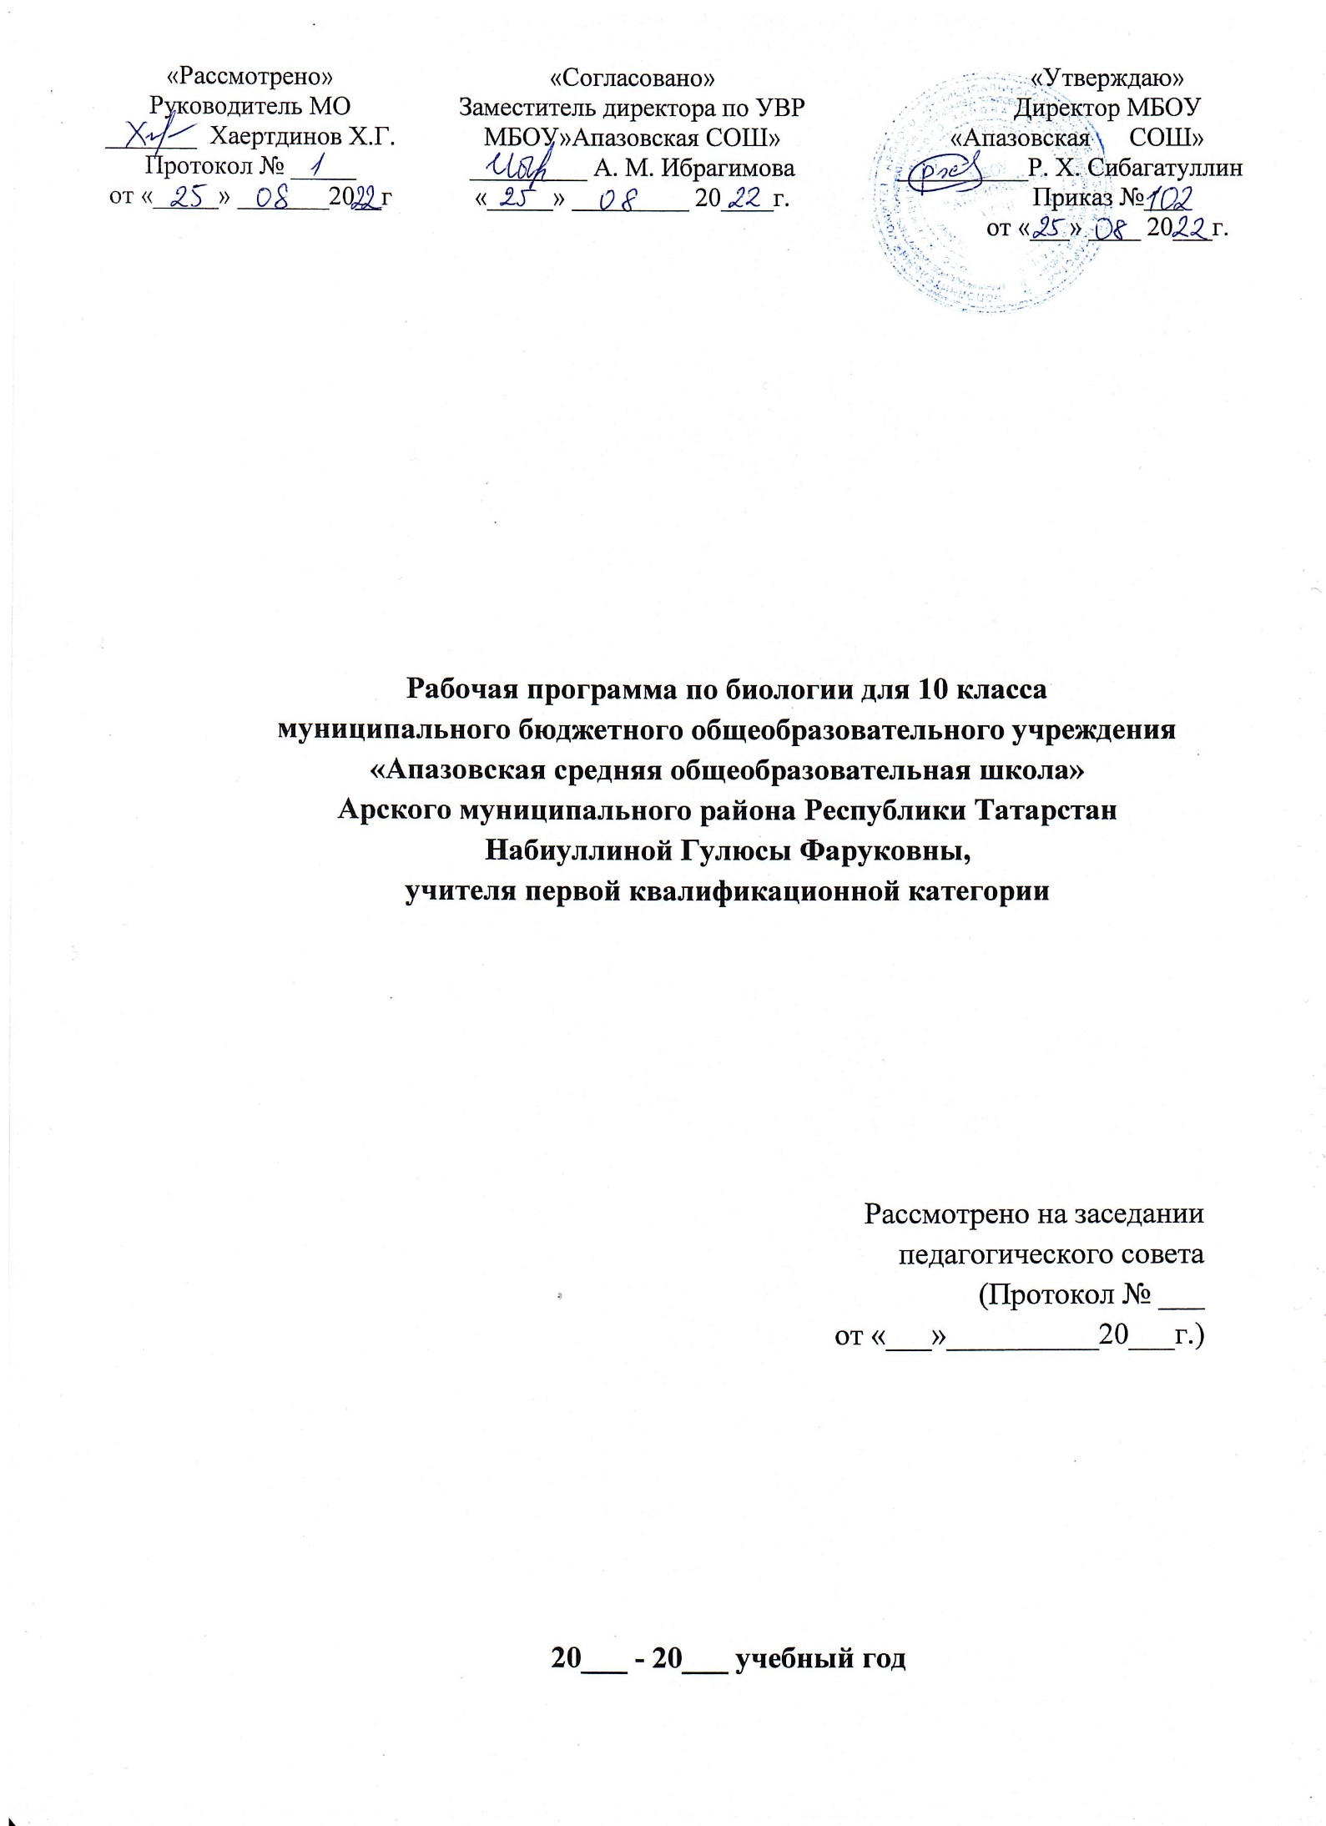
ТРЕБОВАНИЯ К УРОВНЮ ПОДГОТОВКИ ВЫПУСКНИКОВ
В результате изучения биологии ученик должен:
знать/понимать:
- основные положения биологических теорий (клеточная теория; хромосомная теория наследственности); учений (о путях и направлениях эволюции; Н. И. Вавилова о центрах многообразия и происхождения культурных растений); сущность законов (Г. Менделя; сцепленного наследования Т. Моргана; гомологических рядов в наследственной изменчивости; зародышевого сходства; биогенетического); закономерностей (изменчивости; сцепленного наследования; наследования, сцепленного с полом; взаимодействия генов и их цитологических основ); правил (доминирования Г. Менделя); гипотез (чистоты гамет,); строение биологических объектов: клетки (химический состав и строение); генов, хромосом, женских к мужских гамет, клеток прокариот и эукариот; вирусов; одноклеточных и многоклеточных организмов);
- сущность биологических процессов и явлений: обмен веществ и превращения энергии в клетке, фотосинтез, пластический и энергетический обмен, брожение, хемосинтез, митоз, мейоз, развитие гамет у цветковых растений и позвоночных животных, размножение, оплодотворение у цветковых растений и позвоночных животных, индивидуальное развитие организма (онтогенез), взаимодействие генов, получение гетерозиса, полиплоидов, отдаленных гибридов,
- современную биологическую терминологию и символику;

Уметь:
- объяснять: роль биологических теорий, идей, принципов, гипотез в формировании современной естественнонаучной картины мира, научного мировоззрения; единство живой и неживой природы, родство живых организмов, используя биологические теории,- законы и правила; отрицательное влияние алкоголя, никотина, наркотических веществ на развитие зародыша человека; влияние мутагенов на организм человека; наследственных заболеваний, генных и хромосомных мутаций,
- устанавливать взаимосвязи строения и функций молекул в клетке; строения и функций органоидов клетки; пластического и энергетического обмена; световых и темновых реакций фотосинтеза;
- решать задачи разной сложности по биологии;
- составлять схемы скрещивания, путей переноса веществ и энергии в экосистемах (цепи питания, пищевые сети);
- описывать клетки растений и животных (под микроскопом), особей вида по морфологическому критерию, экосистемы и агроэкосистемы своей местности; готовить и описывать микропрепараты;
- сравнивать биологические объекты (клетки растений, животных, грибов и бактерий,
- экосистемы и агроэкосистемы), процессы и явления (обмен веществ у растений и животных; пластический и энергетический обмен; фотосинтез и хемосинтез; митоз и мейоз; бесполое и половое размножение; оплодотворение у цветковых растений и позвоночных животных; внешнее и внутреннее оплодотворение; формы естественного отбора; искусственный и естественный отбор; способы видообразования; макро-и микро- эволюцию; пути и направления эволюции) и делать выводы на основе сравнения;
- анализировать и оценивать различные гипотезы сущности жизни, происхождения жизни и человека, человеческих рас, глобальные антропогенные изменения в биосфере, этические аспекты современных исследований в биологической науке;
- осуществлять самостоятельный поиск биологической информации в различных источниках (учебных текстах, справочниках, научно-популярных изданиях, компьютерных базах, ресурсах Интернета) и применять ее в собственных исследованиях;
- использовать приобретенные знания и умения в практической деятельности и повседневной жизни для:
- грамотного оформления результатов биологических исследований;
- обоснования и соблюдения правил поведения в окружающей среде, мер профилактики распространения вирусных (в том числе ВИЧ-инфекции) и других заболеваний, стрессов, вредных привычек (курение, алкоголизм, наркомания);
- оказания первой помощи при простудных и других заболеваниях, отравлении пищевыми продуктами;

- оценки этических аспектов некоторых исследований в области биотехнологии (клонирование, искусственное оплодотворение).
Требование к уровню подготовки:
- объяснять роль биологических теорий, гипотез в формировании научного мировоззрения - носит обобщающий характер и включает в себя следующие умения:
- выделять объект биологического исследования и науки, изучающие данный объект;
- определять темы курса, которые носят мировоззренческий характер;
- отличать научные методы, используемые в биологии;
- определять место биологии в системе естественных наук.
- доказывать, что организм - единое целое;
- объяснять значение для развития биологических наук выделения уровней организации живой природы;
- обосновывать единство органического мира;
- выдвигать гипотезы и осуществлять их проверку;
- отличать теорию от гипотезы.

Содержание учебного предмета.
Введение.
Биология - наука о живой природе. Основные признаки живого. Биологические системы. Уровни организации жизни. Методы изучения биологии. Значение биологии.Повторение пройденных тем.
Раздел I. Клетка - единица живого.
Тема 1. Химический состав клетки.
Биологически важные химические элементы. Неорганические (минеральные) соединения.Биополимеры. Углеводы. Липиды.Белки, их строение и функции. Нуклеиновые кислоты. АТФ и другие органические соединения клетки.Повторение темы «Химический состав клетки».
Тема 2. Структура и функции клетки.
Развитие знаний о клетке. Клеточная теория. Строение клетки: цитоплазма, плазматическая мембрана. Одномембранные органоиды: эндоплазматическая сеть, комплекс Гольджи и лизосомы. Двумембранные органоиды: митохондрии, пластиды; органоиды движения, включения. Ядро. Строение и функции хромосом. Прокариоты и эукариоты.
Тема 3. Обеспечение клеток энергией.
Обмен веществ и превращение энергии - свойство живых организмов. Фотосинтез. Преобразование энергии света в энергию химических связей. Обеспечение клеток энергией за счет окисления органических веществ без участия кислорода. Биологическое окисление при участии кислорода.
Тема 4. Наследственная информация и ее реализация в клетке.
Генетическая информация. Удвоение ДНК. Образование информационной РНК по матрице ДНК. Генетический код. Биосинтез белков. Регуляция транскрипции и трансляции. Вирусы. Профилактика СПИДа. Ген. Геном. Генная и клеточная инженерия.
Раздел II. Размножение и развитие организмов.
Тема 5. Размножение организмов.
Деление клетки. Митоз. Бесполое и половое размножение. Мейоз. Образование половых клеток и оплодотворение.
Тема 6. Индивидуальное развитие организмов.
Зародышевое и постэмбриональное развитие организмов. Влияние алкоголя, никотина и наркотических веществ на развитие зародыша человека. Организм как единое целое.
Раздел III. Основы генетики и селекции.
Тема 7. Основные закономерности явлений наследственности.
Генетика - наука о закономерностях наследственности и изменчивости организмов. Моногибридное скрещивание. Первый и второй законы Г.Менделя. Генотип и фенотип. Аллельные гены. Дигибридное скрещивание. Третий закон Г. Менделя. Хромосомная теория наследственности. Сцепленное наследование генов. Нарушение сцепления. Генетика пола. Половые хромосомы. Наследование, сцепленное с полом.
Тема 8. Закономерности изменчивости.
Модификационная и наследственная изменчивость. Комбинативная изменчивость. Мутационная изменчивость. Закон гомологических рядов наследственной изменчивости Н.И. Вавилова. Наследственная изменчивость человека. Лечение и предупреждение наследственных болезней человека.
Тема 9. Генетика и селекция.
Одомашнивание как начальный этап селекции. Методы современной селекции. Полиплоидия, гибридизация дальних видов. Исскуственный мутагенез. Промежуточная аттестация. Учение Н.И.Вавилова о центрах происхождения культурных растений. Достижения селекции. Генная и клеточная инженерия. Клонирование.

Календарно-тематическое планирование.
№ | Тема урока | Количество часов | Календарные сроки
№ | Тема урока | Количество часов | План | Факт
 | Введение.
1 | Биология - наука о живой природе. | 1
2 | Основные признаки живого. | 1
3 | Биологические системы. Уровни организации жизни. | 1
4 | Методы изучения биологии. Значение биологии. | 1
5 | Повторение пройденных тем. | 1
 | Раздел I. Клетка - единица живого.
 | Тема 1. Химический состав клетки.
6 | Биологически важные химические элементы. | 1
7 | Неорганические (минеральные) соединения. | 1
8 | Биополимеры. Углеводы. Липиды. | 1
9 | Белки, их строение и функции. | 1
10 | Нуклеиновые кислоты. | 1
11 | АТФ и другие органические соединения клетки. | 1
12 | Повторение темы «Химический состав клетки». | 1
 | Тема 2. Структура и функции клетки.
13 | Развитие знаний о клетке. | 1
14 | Клеточная теория. | 1
15 | Строение клетки: цитоплазма, плазматическая мембрана. | 1
16 | Одномембранные органоиды: эндоплазматическая сеть, комплекс Гольджи и лизосомы. | 1
17 | Двумембранные органоиды: митохондрии, пластиды; органоиды движения, включения. | 1
18 | Ядро. Строение и функции хромосом. | 1
19 | Прокариоты и эукариоты. | 1
20 | Повторение темы «Структура и функции клетки». | 1
 | Тема 3. Обеспечение клеток энергией.
21 | Обмен веществ и превращение энергии - свойство живых организмов. | 1
22 | Фотосинтез. Преобразование энергии света в энергию химических связей. | 1
23 | Обеспечение клеток энергией за счет окисления органических веществ без участия кислорода. | 1
24 | Биологическое окисление при участии кислорода. | 1
25 | Повторение темы «Обеспечение клеток энергией». | 1
 | Тема 4. Наследственная информация и ее реализация в клетке.
26 | Генетическая информация. Удвоение ДНК. | 1
27 | Образование информационной РНК по матрице ДНК. | 1
28 | Генетический код. | 1
29 | Биосинтез белков. | 1
30 | Регуляция транскрипции и трансляции. | 1
31 | Вирусы. Профилактика СПИДа. | 1
32 | Ген. Геном. | 1
33 | Генная и клеточная инженерия. | 1
34 | Повторение темы «Наследственная информация и ее реализация в клетке». | 1
 | Раздел II. Размножение и развитие организмов.
 | Тема 5. Размножение организмов.
35 | Деление клетки. Митоз. | 1
36 | Бесполое и половое размножение. | 1
37 | Мейоз. | 1
38 | Образование половых клеток и оплодотворение. | 1
39 | Повторение темы «Размножение организмов». | 1
 | Тема 6. Индивидуальное развитие организмов.
40 | Зародышевое и постэмбриональное развитие организмов. | 1
41 | Влияние алкоголя, никотина и наркотических веществ на развитие зародыша человека. | 1
42 | Организм как единое целое. | 1
43 | Повторение темы «Индивидуальное развитие организмов». | 1
 | Раздел III. Основы генетики и селекции.
 | Тема 7. Основные закономерности явлений наследственности.
44 | Генетика - наука о закономерностях наследственности и изменчивости организмов. | 1
45 | Моногибридное скрещивание. Первый и второй законы Г.Менделя. | 1
46 | Генотип и фенотип. Аллельные гены. | 1
47 | Дигибридное скрещивание. | 1
48 | Третий закон Г. Менделя. | 1
49 | Хромосомная теория наследственности. | 1
50 | Сцепленное наследование генов. Нарушение сцепления. | 1
51 | Генетика пола. Половые хромосомы. | 1
52 | Наследование, сцепленное с полом. | 1
53 | Повторение темы «Основные закономерности явлений наследственности». | 1
 | Тема 8. Закономерности изменчивости.
54 | Модификационная и наследственная изменчивость. | 1
55 | Комбинативная изменчивость. | 1
56 | Мутационная изменчивость. | 1
57 | Закон гомологических рядов наследственной изменчивости Н.И. Вавилова. | 1
58 | Наследственная изменчивость человека. | 1
59 | Лечение и предупреждение наследственных болезней человека. | 1
60 | Повторение темы «Закономерности изменчивости». | 1
 | Тема 9. Генетика и селекция.
61 | Одомашнивание как начальный этап селекции. | 1
62 | Методы современной селекции. | 1
63 | Полиплоидия, гибридизация дальних видов. Исскуственный мутагенез. | 1
64 | Промежуточная аттестация. | 1
65 | Учение Н.И.Вавилова о центрах происхождения культурных растений. | 1
66 | Достижения селекции. | 1
67 | Генная и клеточная инженерия. | 1
68 | Клонирование. | 1
69 | Круглый стол «Генная и клеточная инженерия». | 1
70 | Повторение темы «Генетика и селекция». | 1

